Bước 1: Truy cập https://developers.facebook.com/tools/explorer/

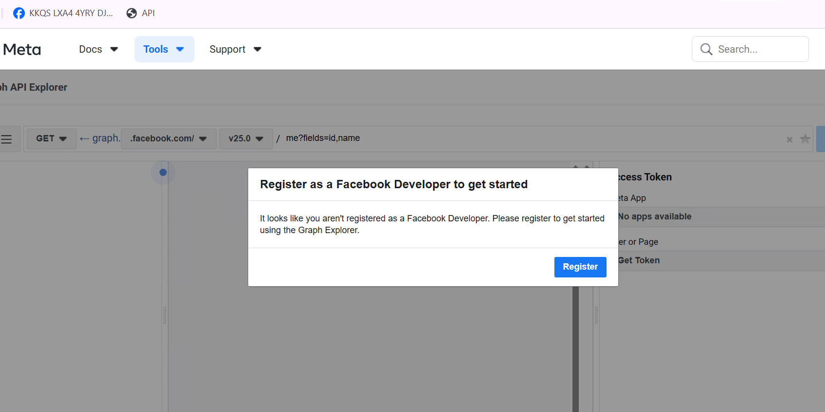

Complete hết các bước register

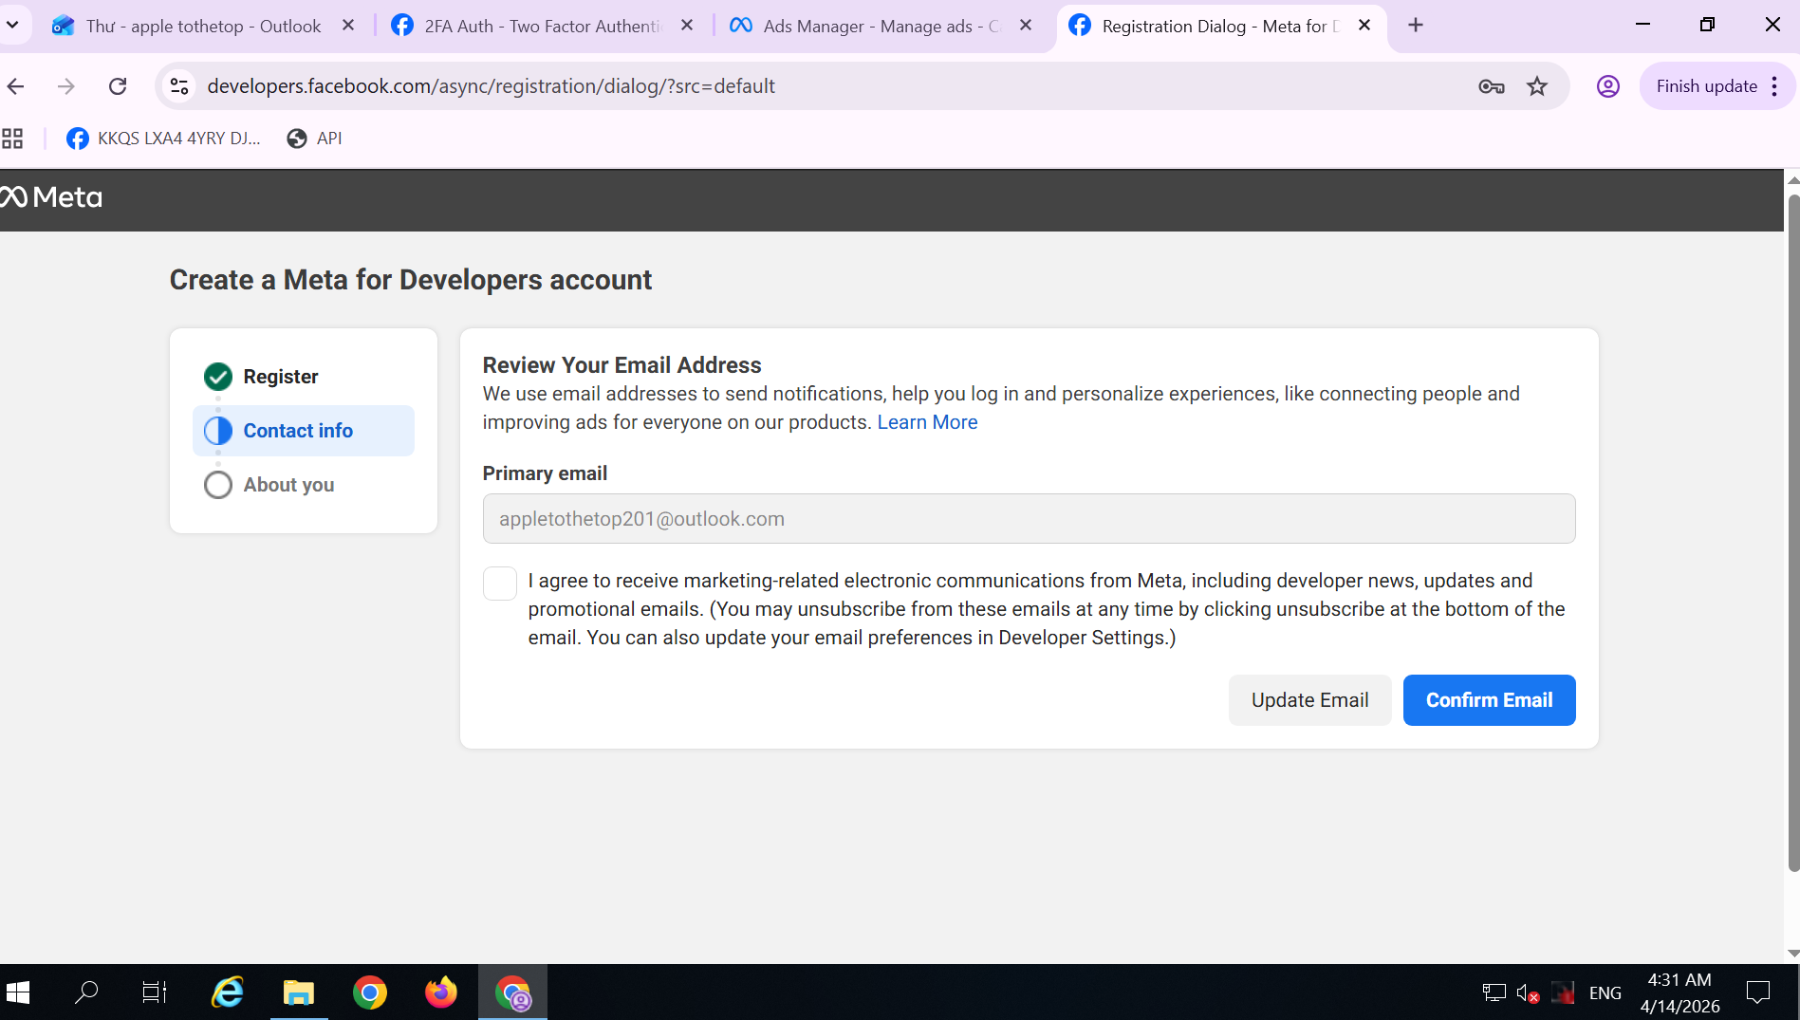

Create App, đặt tên gì cũng được: VD automation tool

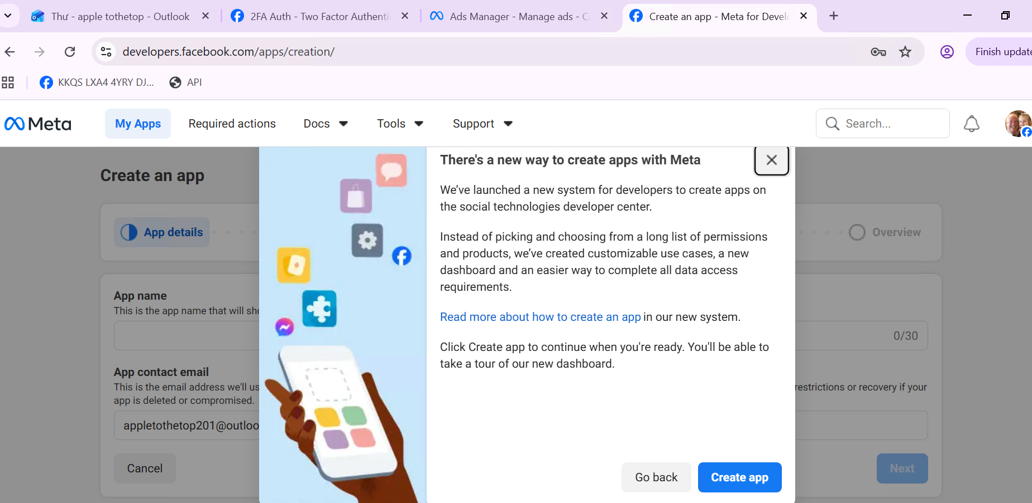

Vào trong App -> Settings -> Basic -> Bấm Show App Secret rồi lưu vào 1 chỗ
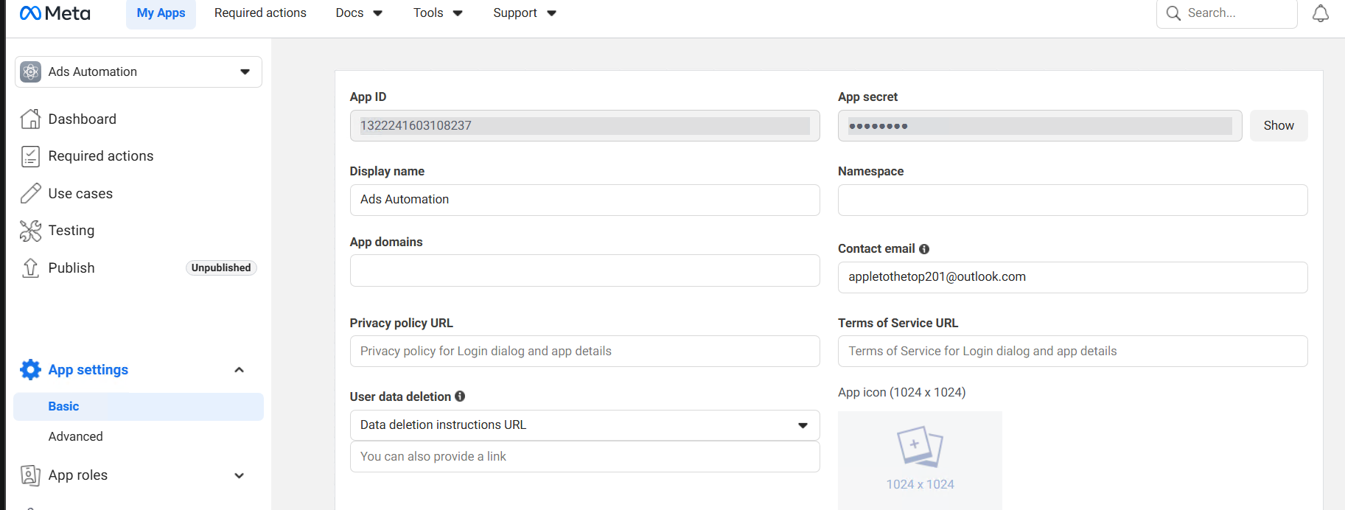

Vào Tools -> Graph API Explorer
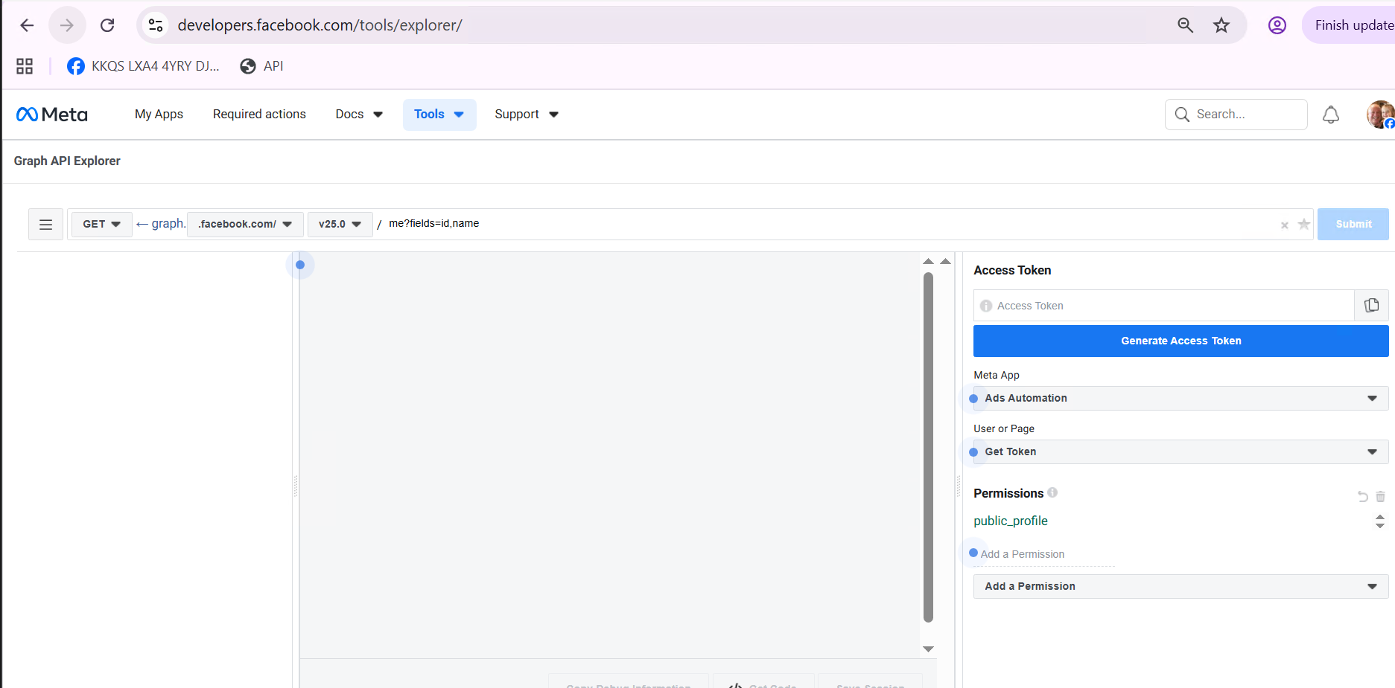

Chọn Add a permission -> Chọn Ads management + Ads Read
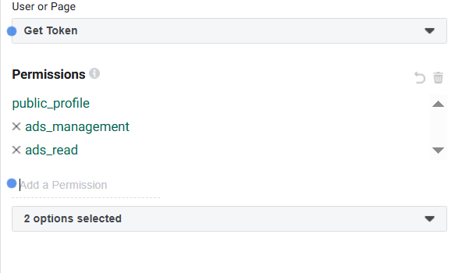
Chọn Generate access token
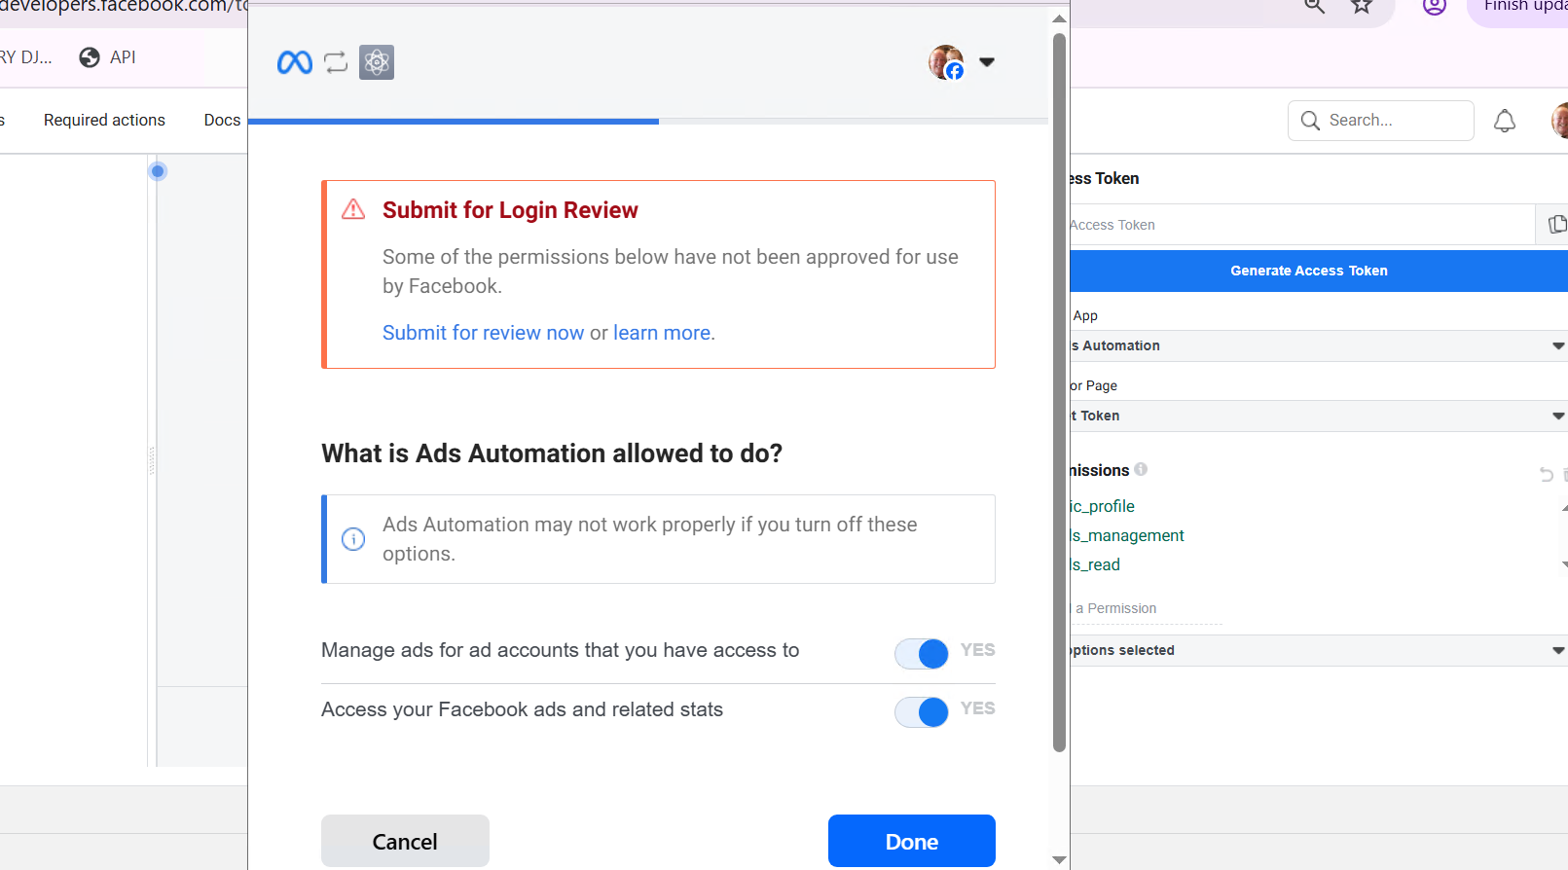

Copy Token ở khung này ra 1 chỗ và làm bước tiếp
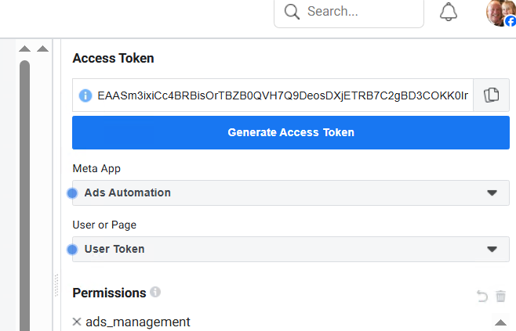

Giờ paste đoạn này vào trong phần Graph API Explorer
oauth/access_token?grant_type=fb_exchange_token&client_id=YOUR_APP_ID&client_secret=YOUR_APP_SECRET&fb_exchange_token=YOUR_SHORT_TOKEN
Trong đấy,
YOUR_APP_ID = App ID mình vừa tạo
YOUR_APP_SECRET = App Secret đã lưu ở mấy bước trước
YOUR_SHORT_TOKEN = Token ở ngay bước trên

Bấm Submit rồi copy access token gửi anh
